Инструкция по добавлению локальной категории получателей из реестра локальных категорий к мере социальной защиты (МСЗ) в программе Ассистент ЕГИССО

В случае, если у вас не хватает локальной категории в МСЗ, её можно добавить.
- Идем в меню Первичное наполнение ЕГИССО – Формирование локального реестра МСЗ – Реестр локальных МСЗ
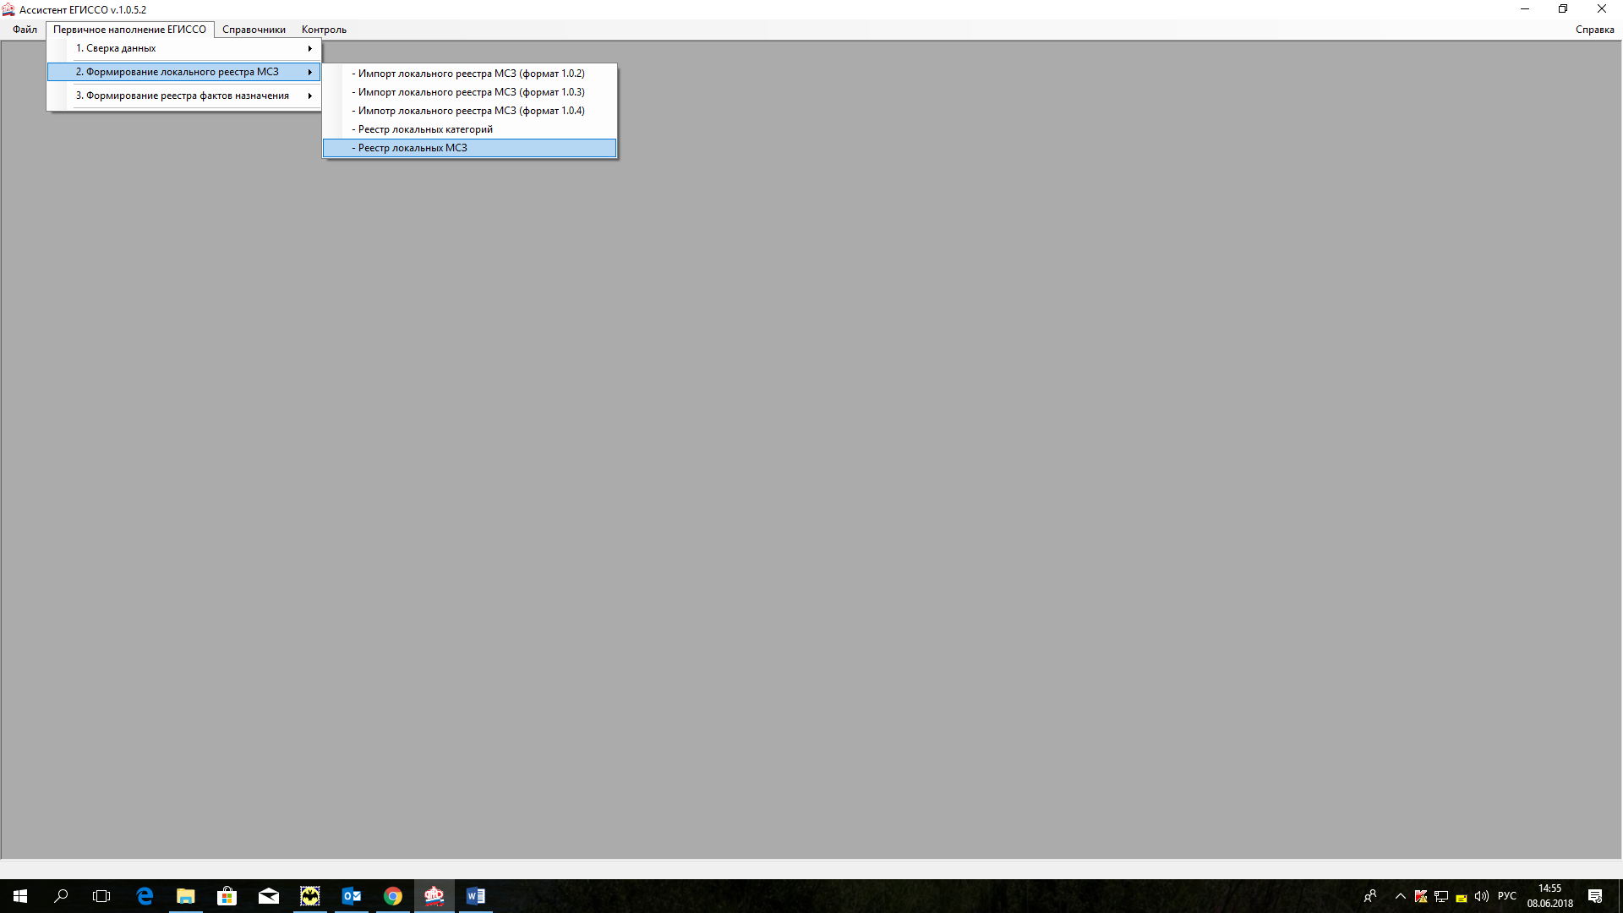

- Предположим, что вам надо добавить в меру Обеспечение питанием в государственных образовательных учреждениях дополнительную категорию получателя меры

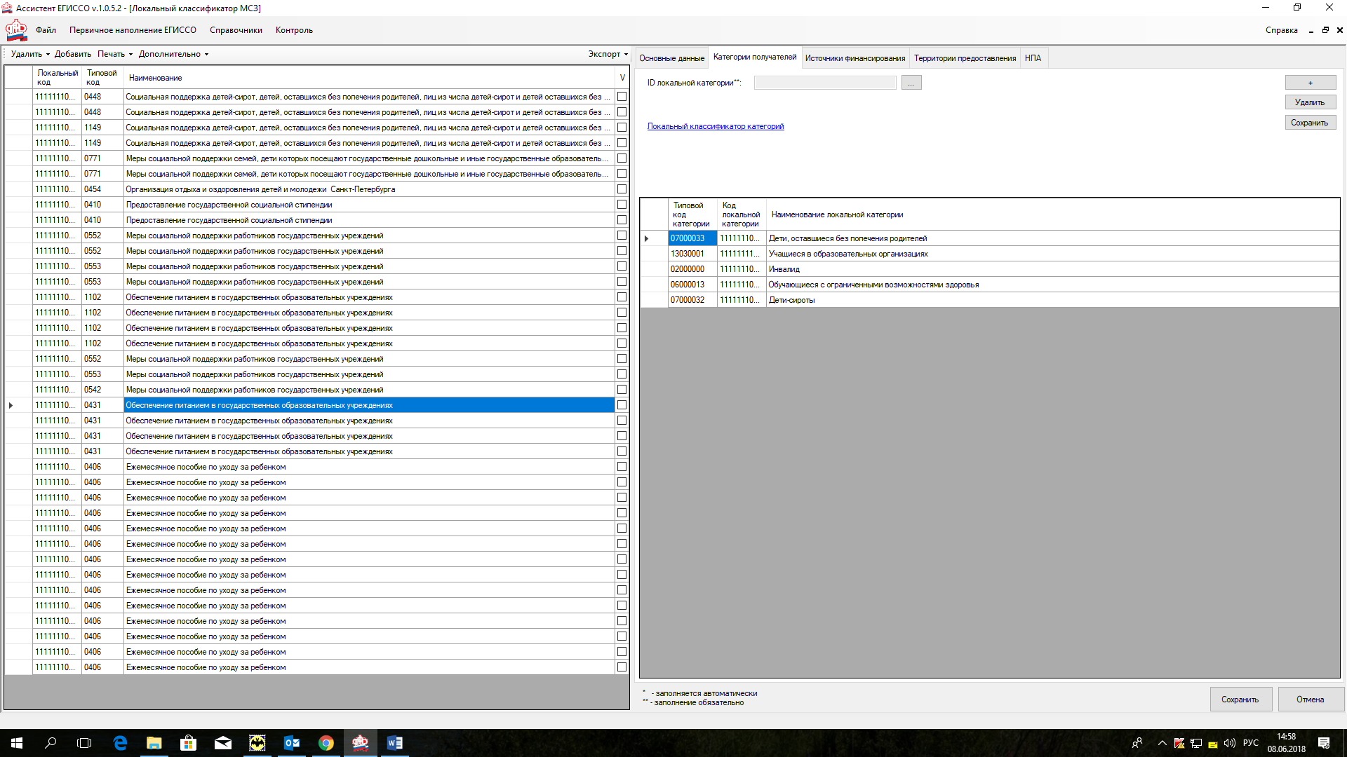

- Для этого идем в ID локальной категории, нажимаем на значок с троеточием и появляется окно выбора локальной категории
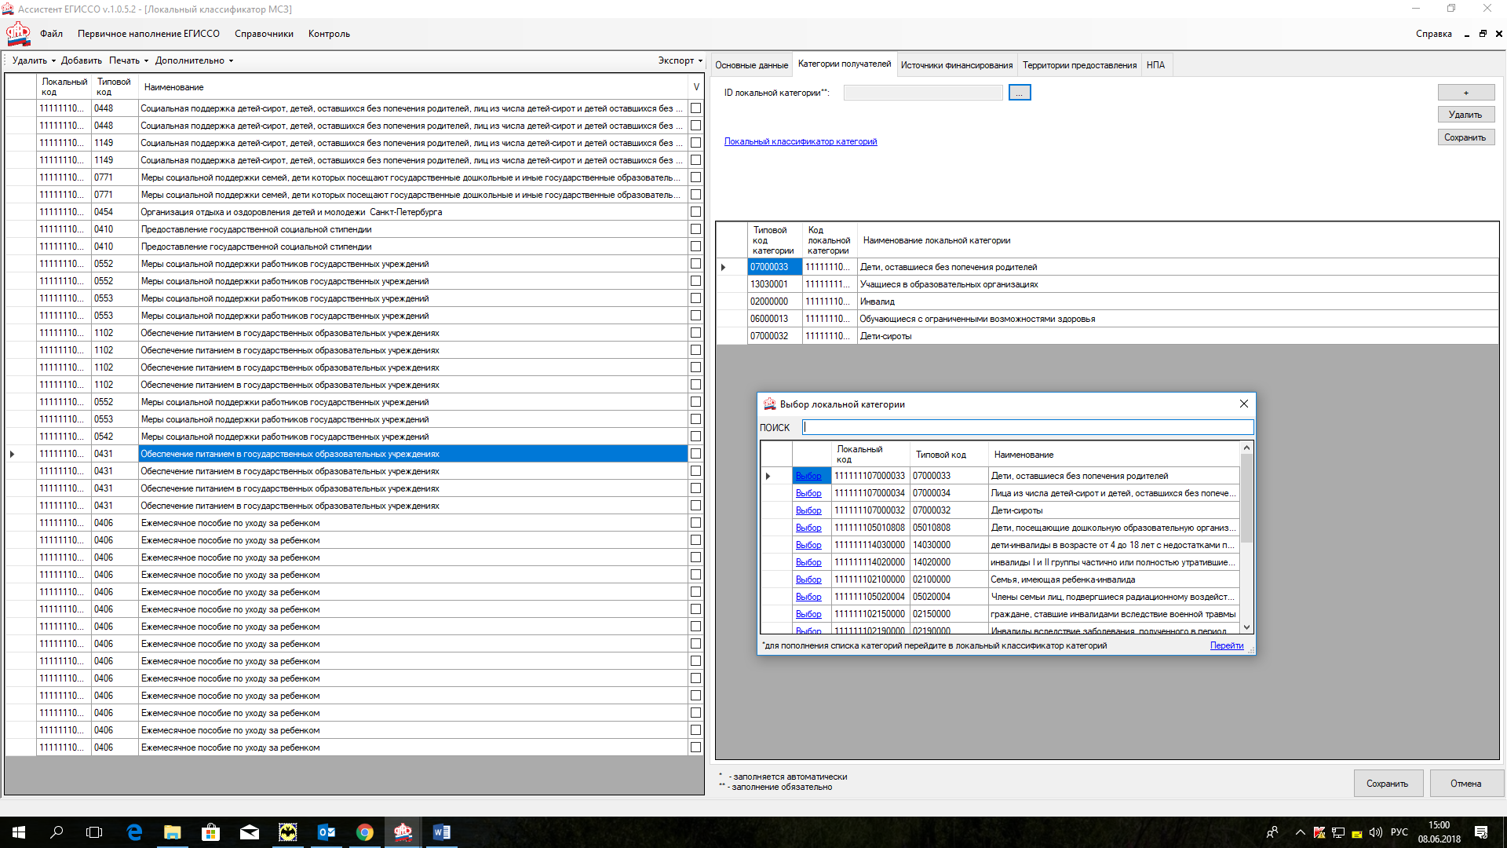

- Нажимаете Выбор напротив той категории, которую хотим добавить. В строке ID локальной категории появляется код этой категории и далее кнопку Сохранить (справа)

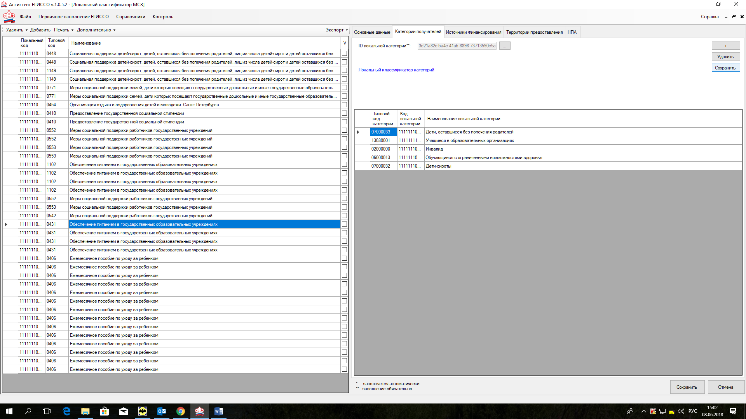

- У вас появляется новая категория. Еще раз нажимаете Сохранить (внизу)

